ТОМСКАЯ ОБЛАСТЬ
ТОМСКИЙ РАЙОН
Муниципальное образование «Заречное сельское поселение»

ИНФОРМАЦИОННЫЙ БЮЛЛЕТЕНЬ
Периодическое официальное печатное издание, предназначенное для опубликования
правовых актов органов местного самоуправления Заречного сельского поселения
и иной официальной информации

Издается с 07.11.2005 г. № 65 с. Кафтанчиково
«23» июня 2017 г.
ПОСТАНОВЛЕНИЕ

от 23 июня 2017 года № 346

с.Кафтанчиково

Об установки дорожных знаков
в с.Тахтамышево

В соответствии с федеральным законом от 8 ноября 2007 г. N 257-ФЗ "Об автомобильных дорогах и о дорожной деятельности в Российской Федерации и о внесении изменений в отдельные законодательные акты Российской Федерации", в целях повышения безопасности дорожного движения

ПОСТАНОВЛЯЮ:

- Установить дорожные знаки в с.Тахтамышево, согласно приложениям 1, 2.
- Контроль за исполнением постановления возложить на специалиста по работе с населением с.Тахтамышево Тимченко А.А.
- Делопроизводителю С.В. Титовой опубликовать настоящее постановление в официальном печатном издании «Информационный бюллетень».

Глава Заречного
сельского поселения А.В. Кочетков

А.С.Андреев
961-200______

Приложение 1
к Постановлению Администрации Заречного сельского поселения
№ 346 от 23.06.2017г.

Схема расположения дорожных знаков

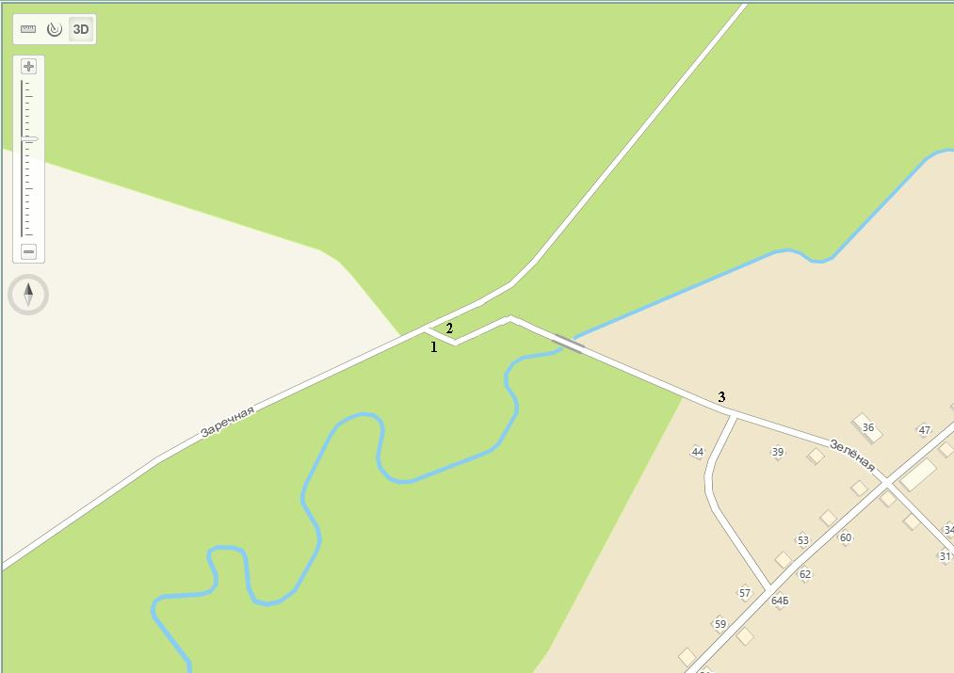

Приложение 2
к Постановлению Администрации Заречного сельского поселения
№ 346 от 23.06.2017г.

Список устанавливаемых дорожных знаков в с.Тахтамышево
в соответствии с прилагаемой схемой

1. | Знак 2.6 «Преимущество встречного движения»   Временный знак 3.11 «Ограничение массы» - 6т. 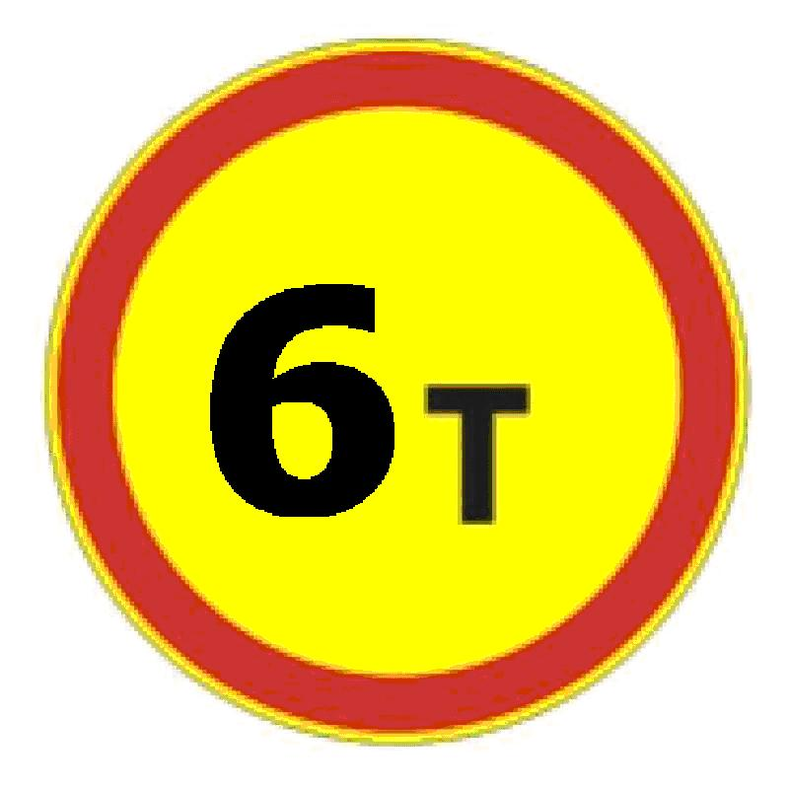
2. | Знак 2.7 «Преимущество перед встречным движением» 
3. | Временный знак 3.11 «Ограничение массы» - 6т.

